Tỷ phú bò thịt
Cập nhật lúc 09:45 16/01/2014

KTĐT - Có dịp đến thăm mô hình chăn nuôi bò thịt của ông Đinh Văn Khoa ở xã Quang Lãng (huyện Phú Xuyên, TP Hà Nội), chúng tôi thật sự ngỡ ngàng trước một cơ ngơi chăn nuôi có giá trị kinh tế cao, tiềm lực lớn.
Với đàn bò chất lượng cao 130 con, con nào con ấy béo tròn, nếu theo thời giá hiện nay, bình quân mỗi con bán được trên 30 triệu đồng thì trang trại bò của ông hiện có giá trị hơn 4 tỷ đồng.
Phương thức nuôi bò của ông Khoa chủ yếu là nuôi bò vỗ béo và một phần nhỏ (khoảng 30 con) nuôi sinh sản để thường xuyên bổ sung nguồn con giống. Ông cho biết, nuôi bò vỗ béo vốn tuy lớn nhưng ưu điểm là thu hồi và quay vòng vốn nhanh, chỉ 3 - 4 tháng là xuất bán được. Hơn nữa, nuôi vỗ béo giảm được nhân công lao động.
Thời gian đầu, do chưa có kinh nghiệm, ông thường chọn bò già yếu, kể cả bò loại thải về vỗ béo, sau thấy hiệu quả không cao, ông chuyển sang nuôi vỗ béo loại bò chất lượng cao như các giống Droughtmater, Brahman, BBB…

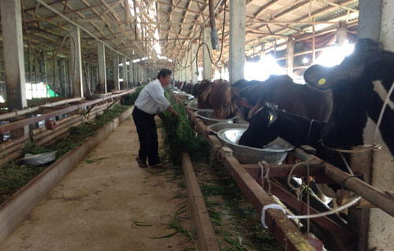

Ông Khoa bên đàn bò thịt được vỗ béo.
Các giống bò này giá thành nhập về cao nhưng nuôi rất nhanh lớn, sức đề kháng cao, bò ít bị ốm đau, bệnh tật. Việc nhập giống bò này cũng có nhiều thuận lợi vì mấy năm gần đây, trên địa bàn TP có chính sách miễn phí về thụ tinh nhân tạo nên số bê sinh ra tương đối nhiều.
Các giống bò này nếu cho ăn uống tốt theo đúng quy trình, bò lớn rất nhanh, có thể tăng trọng lên tới 0,7kg - 1kg/ngày, nên từ lúc nhập về đến thời điểm xuất chuồng chỉ trên dưới 4 tháng. Mỗi con bò mua về, sau thời gian vỗ béo cho thu lãi 5 - 7 triệu đồng. Năm 2013, đàn bò của ông cho thu về trên 600 triệu đồng. Đặc biệt thời gian gần đây, ông đã mạnh dạn nhập cả bò sữa về nuôi thử. Hiện trang trại của ông đã có 36 con bò và bê sữa.
Bên cạnh việc nuôi bò, ông còn nuôi thêm giun quế để giúp cho việc tiêu hủy chất thải từ bò và tạo nguồn thức ăn cho gà. Hiện, với diện tích nuôi giun quế khoảng 500m2, mỗi tháng tiền bán giun ông thu được gần 8 triệu đồng. Ông cũng đầu tư thêm trên 300m2 xây dựng chuồng trại để nuôi hơn 1.000 con gà, cho thu nhập từ 5 - 7 triệu đồng/tháng. Như vậy, với quy mô trang trại 7ha, tổng cộng mỗi năm gia đình ông thu nhập trên 800 triệu đồng. Ngoài ra còn tạo công ăn việc làm cho 4 - 5 lao động. Với cách làm hiệu quả, năm 2013, trang trại của gia đình ông đã có hàng trăm bà con nông dân trên địa bàn TP và các tỉnh đến tham quan học tập, chia sẻ kinh nghiệm. Ông thấy rất vui vì làm được những điều giúp bà con cùng phát triển và làm giàu trên chính quê hương mình.
Nguyễn Ngọc Sơn
Phó Giám đốc Trung tâm Phát triển chăn nuôi Hà Nội

